Министерство образования Республики Беларусь
Учреждение образования
«Витебский государственный технологический университет»
Кафедра «Информационные системы и технологии»

КУРСОВОЙ ПРОЕКТ
по дисциплине «Автоматизация управления ресурсами предприятия»

ТЕМА ПРОЕКТА:
Разработка конфигурации 1:C для автоматизации деятельности автосервиса

Выполнил:
студент факультета Информационных
технологий и робототехники
группы Ит-12 ________________ Буйвол И.П
подпись Ф.И.О

Проверил:
Руководитель:
ст. преп. кафедры ИСиТ Быковский Д.И.

_________________________________
отметка о допуске к защите

«____» ____________2025 г._______________
дата подпись руководителя

Витебск, 2025 г.

Содержание
Введение 3
Теоретическая часть 5
1.1 Описание предметной области 5
1.2 Организационная структура управления предприятием 6
1.3. Проектирование структур хранения и движения информации 9
1.4. Характеристика существующих бизнес-процессов и определение места проектируемой задачи в комплексе задач и ее описание 13
1.5. Анализ существующего программного обеспечения, позволяющего решить поставленную задачу 15
Практическая часть 18
2.1. Обоснование требований к разрабатываемому прикладному решению 18
2.2. Анализ среды разработки 20
2.3. Проектирование форм и отчётов 23
2.4. Описание основных объектов (элементов) разрабатываемого прикладного решения 26
Заключение 31
Список использованных источников 33

Введение
В современных условиях конкуренции в сфере автосервисов ключевым фактором успеха является эффективное управление бизнес-процессами. Автоматизация таких процессов, как учет заказов, управление складом запчастей, расчет стоимости услуг и взаимодействие с клиентами, позволяет значительно повысить производительность и качество обслуживания. Платформа 1С:Предприятие предоставляет широкие возможности для разработки специализированных решений, адаптированных под конкретные нужды предприятия. Разработка конфигурации «Автосервис» на данной платформе является актуальной задачей, направленной на оптимизацию работы автосервиса.
Целью данной работы является разработка и реализация конфигурации «Автосервис» на платформе 1С:Предприятие, обеспечивающей автоматизацию ключевых бизнес-процессов автосервиса.
Для достижения поставленной цели необходимо решить следующие задачи:
- Провести анализ предметной области и деятельности автосервиса.
- Исследовать организационную структуру предприятия и существующие бизнес-процессы.
- Проанализировать существующие программные решения для автоматизации автосервисов.
- Разработать архитектуру и реализовать конфигурацию «Автосервис» на платформе 1С:Предприятие.
- Провести тестирование разработанного решения.
Объектом исследования являются процессы управления автосервисом, включая учет заказов, управление складом и взаимодействие с клиентами.
Предметом исследования является разработка конфигурации «Автосервис» на платформе 1С:Предприятие.
В работе использовались следующие методы: анализ предметной области, проектирование информационных систем, программирование на платформе 1С:Предприятие, тестирование программного обеспечения.

Теоретическая часть

1.1 Описание предметной области
Основной целью автосервиса является предоставление качественных услуг по техническому обслуживанию и ремонту автомобилей, удовлетворение потребностей клиентов и обеспечение стабильного дохода предприятия.
Автосервис «АвтоМастер» был основан в 2010 году как небольшой сервисный центр, специализирующийся на ремонте легковых автомобилей. За время своего существования предприятие расширило спектр услуг, укрепило свою репутацию на рынке и заняло устойчивую позицию в числе лидеров среди автосервисов города. На сегодняшний день «АвтоМастер» обслуживает в среднем 200 клиентов в месяц, что составляет около 10% рынка аналогичных услуг в регионе.

Предприятие осуществляет следующие виды деятельности:
- Техническое обслуживание автомобилей (замена масла, фильтров, диагностика).
- Ремонт двигателей, трансмиссии, ходовой части и электронных систем.
- Кузовной ремонт и покраска.
- Продажа запчастей и автоаксессуаров.
- Консультации по уходу за автомобилем.
Главными технико-экономическими свойствами автосервиса являются:
- Цель и результаты деятельности: обеспечение качественного обслуживания клиентов и получение прибыли.
- Продукция и услуги: ремонт, диагностика, продажа запчастей.
- Основные этапы и процессы: прием заказов, диагностика, выполнение работ, расчет с клиентами.
- Используемые ресурсы: оборудование, запчасти, трудовые ресурсы.
Характеристики масштабов деятельности предприятия приведены в таблице 1.

Таблица 1 - Характеристики масштабов деятельности предприятия
№ п\п | Наименование характеристики (показателя) | Значение показателя на определённую дату либо за период
1 | Количество клиентов в месяц | 200
2 | Средний чек за услуги, руб. | 5 000
3 | Количество выполненных заказов в месяц | 250
4 | Объем продаж запчастей в месяц, руб. | 300 000
5 | Количество сотрудников | 15
6 | Средняя стоимость запасных частей, руб. | 2 000
7 | Время выполнения заказа, дни | 1-3

Приведенные показатели свидетельствуют о значительных масштабах деятельности автосервиса, что требует эффективного управления процессами. Ручной учет заказов, запчастей и расчетов с клиентами приводит к ошибкам, задержкам и снижению качества обслуживания. Автоматизация этих процессов позволит сократить время выполнения заказов, улучшить контроль за использованием ресурсов и повысить удовлетворенность клиентов.

1.2 Организационная структура управления предприятием
Автосервис «АвтоМастер» имеет линейно-функциональную организационную структуру, которая обеспечивает четкое разделение обязанностей и эффективное управление всеми процессами. Руководство предприятием осуществляет директор, который координирует работу всех подразделений и принимает стратегические решения.

Основные подразделения и их функции
- Административный отдел
  - Взаимодействие с клиентами: прием заказов, консультации, оформление документации.
  - Управление расписанием работы автосервиса.
  - Контроль выполнения заказов.
- Отдел технического обслуживания и ремонта
  - Диагностика автомобилей.
  - Выполнение работ по техническому обслуживанию и ремонту.
  - Контроль качества выполненных работ.
- Складское хозяйство
  - Учет и хранение запчастей и материалов.
  - Обеспечение мастеров необходимыми запчастями.
  - Контроль остатков и закупка новых запчастей.
- Бухгалтерия
  - Ведение финансового учета.
  - Расчет заработной платы сотрудников.
  - Формирование отчетности.
Роли и обязанности сотрудников
- Директор: общее руководство, стратегическое планирование, контроль финансовых показателей.
- Администратор: прием заказов, взаимодействие с клиентами, управление расписанием.
- Мастер-приемщик: первичный осмотр автомобилей, составление заказов на ремонт.

- Механики: выполнение работ по диагностике, техническому обслуживанию и ремонту.
- Кладовщик: учет и выдача запчастей, контроль остатков на складе.
- Бухгалтер: ведение финансового учета, расчеты с поставщиками и клиентами.
Схема организационной структуры приведена на рисунке 1
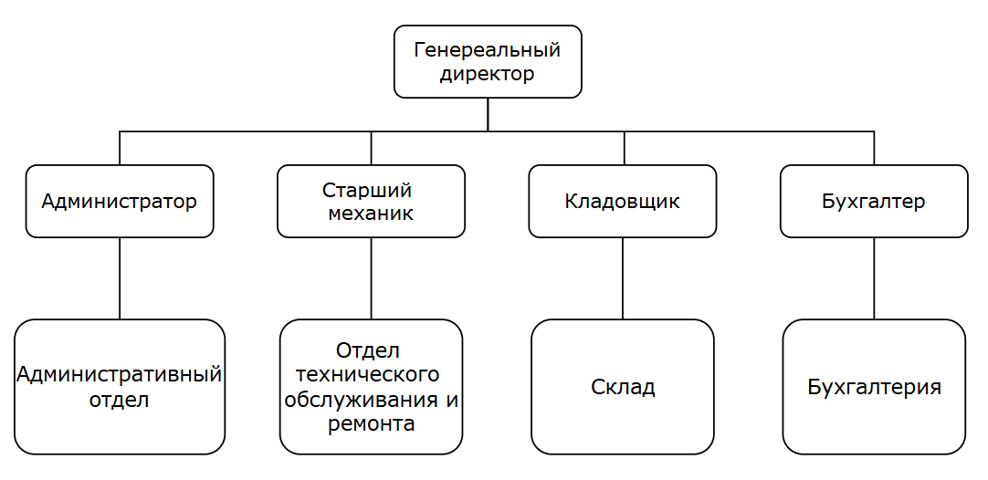Рисунок 1 - Схема организационной структуры
Несмотря на четкое разделение обязанностей, в текущей структуре управления наблюдаются следующие проблемы:
- Отсутствие автоматизированного учета заказов и запчастей, что приводит к задержкам и ошибкам.
- Недостаточная координация между отделами, особенно между административным отделом и складом.
- Ручное формирование отчетов, что занимает значительное время и увеличивает вероятность ошибок.

Для устранения указанных проблем необходимо внедрение информационной системы, которая обеспечит:
- Автоматизированный учет заказов и запчастей.
- Оперативное взаимодействие между отделами.
- Формирование отчетов в автоматическом режиме.

1.3. Проектирование структур хранения и движения информации
Автосервис «АвтоМастер» использует набор программных и технических средств для обеспечения своей деятельности. Однако текущая архитектура информационной системы (ИС) не является единой и интегрированной, что приводит к дублированию данных, ручному вводу информации и снижению эффективности работы.
Программное обеспечение
- Учет заказов и клиентов:
Используется Excel для ведения списка заказов и клиентов. Это приводит к сложностям в поиске данных и отсутствию централизованного хранения информации.
- Учет запчастей:
Ведется в бумажном журнале, что затрудняет контроль остатков и планирование закупок.

- Финансовый учет
Используется программа 1С:Бухгалтерия для ведения бухгалтерского учета и расчета заработной платы.
- Диагностика автомобилей
Специализированное программное обеспечение для диагностики автомобилей Bosch KTS

Техническая инфраструктура
- Серверное оборудование: отсутствует выделенный сервер для хранения данных.
- Компьютеры: В административном отделе и бухгалтерии установлены персональные компьютеры.
- Сетевое оборудование: Локальная сеть отсутствует, что затрудняет обмен данными между отделами.
- Периферийные устройства: Принтеры, сканеры и диагностическое оборудование.
Проблемы текущей архитектуры:
- Отсутствие интеграции: Данные хранятся в разных системах, что приводит к дублированию и ошибкам.
- Ручной ввод информации: Большая часть данных вводится вручную, что увеличивает время обработки и вероятность ошибок.
- Отсутствие централизованного хранения: Нет единой базы данных для хранения информации о заказах, клиентах и запчастях.
- Недостаточная автоматизация: Многие процессы, такие как учет запчастей и формирование отчетов, выполняются вручную.
Для повышения эффективности работы автосервиса необходимо внедрение интегрированной информационной системы, которая обеспечит:
- Централизованное хранение данных.
- Автоматизацию ключевых процессов (учет заказов, управление складом, формирование отчетов).
- Интеграцию с существующими системами (1С:Бухгалтерия, диагностическое оборудование).
- Возможность оперативного доступа к данным для всех сотрудников.
Предлагаемая архитектура ИС
- Серверная часть: Выделенный сервер для хранения базы данных и обеспечения работы системы.
- Клиентская часть: Компьютеры в административном отделе, бухгалтерии и на складе с доступом к единой базе данных.
- Сетевая инфраструктура: Локальная сеть для обеспечения обмена данными между отделами.
- Программное обеспечение: Разработка конфигурации «Автосервис» на платформе 1С:Предприятие, которая будет интегрирована с 1С:Бухгалтерия и диагностическим оборудованием.
Преимущества предлагаемой архитектуры
- Уменьшение времени обработки заказов.
- Снижение количества ошибок за счет автоматизации.
- Улучшение контроля за использованием ресурсов.
- Повышение удовлетворенности клиентов за счет оперативного обслуживания.

1.4. Характеристика существующих бизнес-процессов и определение места проектируемой задачи в комплексе задач и ее описание
Деятельность автосервиса «АвтоМастер» включает следующие ключевые бизнес-процессы:
- Прием заказов:
  - Клиент обращается в автосервис, администратор регистрирует заявку.
  - Мастер-приемщик проводит первичный осмотр автомобиля и определяет необходимые работы.
  - Клиенту предоставляется расчет стоимости и сроки выполнения работ.

- Диагностика и ремонт:
  - Механики проводят диагностику автомобиля и выполняют необходимые работы.
  - При необходимости запрашиваются запчасти со склада.
- Управление складом запчастей:
  - Кладовщик учитывает поступление и выдачу запчастей.
  - Контролируются остатки на складе и планируются закупки.
- Расчет с клиентами:
  - После выполнения работ клиенту выставляется счет.
  - Бухгалтерия ведет учет оплат и формирует финансовую отчетность.
- Взаимодействие с клиентами:
  - Информирование клиентов о статусе заказа.
  - Обратная связь и учет пожеланий клиентов.

Проблемы существующих бизнес-процессов
- Ручной учет заказов: Заявки регистрируются в Excel, что приводит к потере данных и сложностям в поиске информации.
- Отсутствие автоматизации учета запчастей: Учет ведется в бумажном журнале, что затрудняет контроль остатков и планирование закупок.
- Дублирование данных: Информация о заказах и клиентах вводится несколько раз в разных системах.
- Задержки в обработке заказов: Отсутствие оперативного взаимодействия между отделами увеличивает время выполнения заказов.
- Ручное формирование отчетов: Бухгалтерия вручную формирует отчеты, что занимает значительное время и увеличивает вероятность ошибок.
Место проектируемой задачи в комплексе задач
Проектируемая задача — разработка конфигурации «Автосервис» на платформе 1С:Предприятие — направлена на автоматизацию ключевых бизнес-процессов автосервиса. Она охватывает следующие процессы:
- Учет заказов: Автоматизация регистрации заявок, хранение информации о клиентах и автомобилях.
- Управление складом: Учет поступления и выдачи запчастей, контроль остатков, планирование закупок.
- Расчет с клиентами: Автоматическое формирование счетов и учет оплат.
- Формирование отчетов: Автоматическое формирование отчетов по выполненным заказам, остаткам запчастей и финансовым показателям.

Конфигурация «Автосервис» будет включать следующие модули:
- Модуль учета заказов: Регистрация заявок, хранение информации о клиентах и автомобилях, контроль статуса заказов.
- Модуль управления складом: Учет запчастей, контроль остатков, формирование заказов на закупку.
- Модуль расчетов с клиентами: Формирование счетов, учет оплат, интеграция с 1С:Бухгалтерия.
- Модуль отчетов: Формирование отчетов по выполненным заказам, остаткам запчастей и финансовым показателям.
Ожидаемые результаты автоматизации
- Сокращение времени обработки заказов.
- Уменьшение количества ошибок за счет автоматизации учета.
- Улучшение контроля за использованием запчастей и снижение затрат на закупки.
- Повышение удовлетворенности клиентов за счет оперативного обслуживания.

1.5. Анализ существующего программного обеспечения, позволяющего решить поставленную задачу
Для автоматизации бизнес-процессов автосервиса на рынке представлено несколько программных решений. Рассмотрим наиболее популярные из них:
- 1С:Управление автосервисом
  - Специализированное решение на платформе 1С:Предприятие, предназначенное для автоматизации автосервисов.
  - Учет заказов, управление складом запчастей, расчет с клиентами, формирование отчетов.
  - Преимущества: Гибкость настройки, интеграция с другими решениями 1С, поддержка разработчиков.
  - Недостатки: Высокая стоимость лицензии, необходимость адаптации под конкретные нужды предприятия.
- Автосервис PRO
  - Программное обеспечение для управления автосервисами, разработанное сторонними разработчиками.
  - Учет заказов, управление складом, CRM, формирование отчетов.
  - Преимущества: Простота использования, доступная цена.
  - Недостатки: Ограниченные возможности настройки, отсутствие интеграции с 1С:Бухгалтерия.
- R-Keeper Service
  - Система для управления сервисными центрами, включая автосервисы.
  - Учет заказов, управление клиентской базой, контроль выполнения работ.
  - Преимущества: Удобный интерфейс, поддержка мобильных устройств.
  - Недостатки: Отсутствие модуля учета запчастей, высокая стоимость внедрения.
- Самописные решения
  - Индивидуальные разработки, созданные под конкретные нужды предприятия.
  - Зависит от требований заказчика.
  - Преимущества: Полная адаптация под бизнес-процессы предприятия.
  - Недостатки: Высокая стоимость разработки и поддержки, отсутствие гарантий надежности.

Сравнительный анализ решений предоставлен в таблице 2
Таблица 2 - Сравнительный анализ решений
Критерий | 1С | Автосервис PRO | R-Keeper Service | Самописные решения
Стоимость | Высокая | Низкая | Высокая | Очень высокая
Гибкость настройки | Высокая | Низкая | Средняя | Высокая
Интеграция с 1С:Бухгалтерия | Да | Нет | Нет | Возможна
Учет запчастей | Да | Да | Нет | Да
Формирование отчетов | Да | Да | Да | Да
Поддержка разработчиков | Да | Ограниченная | Да | Нет
Для автосервиса «АвтоМастер» наиболее подходящим решением является разработка конфигурации на платформе 1С:Предприятие по следующим причинам:
- Гибкость: Платформа позволяет адаптировать решение под конкретные нужды предприятия.
- Интеграция: Возможность интеграции с 1С:Бухгалтерия, что упрощает финансовый учет.
- Надежность: Платформа 1С широко используется в различных отраслях и имеет надежную техническую поддержку.
- Масштабируемость: Решение может быть расширено в будущем для учета новых бизнес-процессов.
Анализ существующих решений показал, что разработка конфигурации «Автосервис» на платформе 1С:Предприятие является наиболее оптимальным вариантом для автоматизации бизнес-процессов автосервиса «АвтоМастер». Это решение обеспечит гибкость, надежность и возможность интеграции с существующими системами.

Практическая часть

2.1. Обоснование требований к разрабатываемому прикладному решению
Целью разработки конфигурации «Автосервис» на платформе 1С:Предприятие является автоматизация ключевых бизнес-процессов автосервиса «АвтоМастер», включая учет заказов, управление складом запчастей, расчет с клиентами и формирование отчетов.
Функциональные требования
- Учет заказов:
  - Регистрация заявок от клиентов.
  - Хранение информации о клиентах и автомобилях.
  - Контроль статуса заказов (принят, в работе, выполнен).
- Управление складом запчастей:
  - Учет поступления и выдачи запчастей.
  - Контроль остатков на складе.
  - Формирование заказов на закупку запчастей.
- Расчет с клиентами:
  - Формирование счетов на оплату.
  - Учет оплат от клиентов.
  - Интеграция с 1С:Бухгалтерия для автоматизации финансового учета.
- Формирование отчетов:
  - Отчет по выполненным заказам.
  - Отчет по остаткам запчастей на складе.
  - Финансовый отчет по оплатам и доходам.

Нефункциональные требования
- Производительность:
  - Система должна поддерживать одновременную работу до 10 пользователей.
  - Время отклика системы не должно превышать 2 секунд.
- Надежность:
  - Обеспечение сохранности данных при сбоях оборудования.
  - Регулярное резервное копирование данных.
- Удобство использования:
  - Интуитивно понятный интерфейс.
  - Минимальное количество действий для выполнения типовых операций.
- Безопасность:
  - Разграничение прав доступа для разных пользователей.
  - Шифрование конфиденциальных данных.
Требования к интеграции
- Интеграция с 1С:Бухгалтерия для автоматизации финансового учета.
- Возможность экспорта данных в Excel для анализа.
Требования к технической инфраструктуре
- Серверная часть:
  - Выделенный сервер с операционной системой Windows Server.
  - База данных на платформе 1С:Предприятие.
- Клиентская часть:
  - Компьютеры с операционной системой Windows 10.
  - Установленная платформа 1С:Предприятие 8.3.
- Сетевая инфраструктура:
  - Локальная сеть для обеспечения обмена данными между отделами.
Разработанные требования к конфигурации «Автосервис» учитывают все ключевые аспекты автоматизации бизнес-процессов автосервиса «АвтоМастер». Их выполнение позволит создать эффективное и надежное решение, которое повысит производительность и качество обслуживания клиентов.

2.2. Анализ среды разработки
Платформа 1С:Предприятие — это универсальная система для автоматизации бизнес-процессов, которая широко используется в различных отраслях, включая торговлю, производство, услуги и управление финансами. Она предоставляет гибкие инструменты для разработки, внедрения и поддержки прикладных решений.
Основные компоненты платформы
- Платформа 1С:Предприятие 8.3:
  - Ядро системы, обеспечивающее выполнение прикладных решений.
  - Поддержка работы в режиме «1С:Предприятие» (для пользователей) и «Конфигуратор» (для разработчиков).
- Конфигуратор:
  - Инструмент для разработки и настройки прикладных решений.
  - Включает встроенный язык программирования 1С, конструкторы и отладчик.
- Встроенный язык программирования 1С:
  - Процедурный язык, ориентированный на работу с бизнес-логикой.
  - Поддержка объектно-ориентированного программирования.
- База данных:
  - Используется файловая или клиент-серверная архитектура.
  - Поддержка СУБД: Microsoft SQL Server, PostgreSQL, Oracle Database.
Преимущества платформы 1С:Предприятие
- Гибкость: Возможность адаптации под конкретные нужды предприятия.
- Интеграция: Легкая интеграция с другими системами, включая 1С:Бухгалтерия и внешние программы.
- Масштабируемость: Поддержка работы как в небольших компаниях, так и в крупных предприятиях.
- Поддержка: Широкая база документации и активное сообщество разработчиков.
Инструменты разработки
- Конструкторы:
  - Конструктор форм: создание пользовательского интерфейса.
  - Конструктор запросов: работа с данными через язык запросов.
  - Конструктор отчетов: формирование отчетов и печатных форм.
- Отладчик:
  - Пошаговое выполнение кода.
  - Просмотр значений переменных и состояния программы.
- Тестирование:
  - Встроенные инструменты для тестирования конфигураций.
  - Возможность автоматизации тестирования.

Требования к среде разработки
- Аппаратное обеспечение:
  - Компьютер с процессором Intel Core i5 или выше.
  - Оперативная память 8 ГБ или более.
  - Свободное место на диске 10 ГБ.
- Программное обеспечение:
  - Операционная система Windows 10 или выше.
  - Установленная платформа 1С:Предприятие 8.3.
  - СУБД (например, Microsoft SQL Server) для клиент-серверной архитектуры.
Этапы разработки на платформе 1С:Предприятие
- Анализ требований: Определение функциональных и нефункциональных требований к системе.
- Проектирование: Создание архитектуры прикладного решения, разработка структуры базы данных.
- Реализация: Написание кода, создание форм, отчетов и бизнес-логики.
- Тестирование: Проверка корректности работы системы, устранение ошибок.
- Внедрение: Установка системы на рабочих местах, обучение пользователей.
Платформа 1С:Предприятие предоставляет все необходимые инструменты для разработки конфигурации «Автосервис». Ее гибкость, надежность и возможность интеграции с другими системами делают ее оптимальным выбором для автоматизации бизнес-процессов автосервиса «АвтоМастер».

2.3. Проектирование форм и отчётов
Конфигурация «Автосервис» разрабатывается на платформе 1С:Предприятие 8.3 и использует клиент-серверную архитектуру. Это обеспечивает высокую производительность, надежность и возможность одновременной работы нескольких пользователей.
Основные компоненты архитектуры
- Серверная часть:
  - Сервер приложений 1С: Обеспечивает выполнение бизнес-логики и обработку данных.
  - СУБД (Microsoft SQL Server): Хранение и управление данными.
  - Файловый сервер: Хранение файлов (например, документов и изображений).
- Клиентская часть:
  - Толстый клиент 1С: Приложение, установленное на компьютерах пользователей, обеспечивает доступ к системе.
  - Тонкий клиент 1С: Веб-доступ к системе через браузер.
- Сетевая инфраструктура:
  - Локальная сеть для обеспечения взаимодействия между сервером и клиентами.
  - Защищенное соединение (VPN) для удаленного доступа.

Модули прикладного решения
- Модуль учета заказов:
  - Регистрация заявок от клиентов.
  - Хранение информации о клиентах и автомобилях.
  - Контроль статуса заказов (принят, в работе, выполнен).
- Модуль управления складом:
  - Учет поступления и выдачи запчастей.
  - Контроль остатков на складе.
  - Формирование заказов на закупку запчастей.
- Модуль расчетов с клиентами:
  - Формирование счетов на оплату.
  - Учет оплат от клиентов.
  - Интеграция с 1С:Бухгалтерия для автоматизации финансового учета.
- Модуль отчетов:
  - Отчет по выполненным заказам.
  - Отчет по остаткам запчастей на складе.
  - Финансовый отчет по оплатам и доходам.
Схема взаимодействия модулей:
Клиент → Модуль учета заказов → Модуль управления складом → Модуль расчетов с клиентами → Модуль отчетов
База данных
- Структура базы данных:
  - Справочники: «Клиенты», «Автомобили», «Запчасти», «Услуги».
  - Документы: «Заказ на ремонт», «Приемка запчастей», «Выдача запчастей», «Счет на оплату».
  - Регистры: «Остатки запчастей», «Выполненные заказы», «Оплаты».
- Связи между таблицами:
  - Каждый заказ связан с клиентом и автомобилем.
  - Каждая выдача запчастей связана с заказом и запчастью.
Интеграция с внешними системами
- 1С:Бухгалтерия: Автоматическая передача данных о счетах и оплатах.
- Диагностическое оборудование: Возможность импорта данных диагностики в систему.
Требования к производительности
- Время отклика системы не должно превышать 2 секунд.
- Система должна поддерживать одновременную работу до 10 пользователей.
Архитектура конфигурации «Автосервис» обеспечивает эффективное выполнение всех ключевых бизнес-процессов автосервиса «АвтоМастер». Использование клиент-серверной архитектуры и модульный подход позволяют создать гибкое и масштабируемое решение, которое легко адаптировать под изменяющиеся требования предприятия.

2.4. Описание основных объектов (элементов) разрабатываемого прикладного решения
В данном разделе описываются основные объекты, разработанные для автоматизации деятельности автосервиса. Эти объекты обеспечивают учет заказов, управление складом, расчеты с клиентами и формирование отчетов. Каждый объект играет важную роль в функционировании системы и взаимодействует с другими элементами конфигурации.
Справочники используются для хранения условно-постоянной информации, которая необходима для работы системы. Они обеспечивают структурированное хранение данных и используются в документах, регистрах и отчетах.
Справочник «Клиенты» (рис. 2) предназначен для хранения информации о клиентах автосервиса. В нем содержатся такие реквизиты, как ФИО клиента, контактный телефон и адрес. Этот справочник используется в документах «Заказ на ремонт» и «Приемка заказов» для указания клиента, который обратился в автосервис.
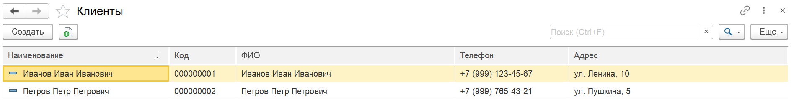
Рисунок 2 – Справочник «Клиенты»

Справочник «Автомобили» (рис. 3) содержит данные об автомобилях клиентов. В нем хранятся такие сведения, как марка и модель автомобиля, государственный номер и ссылка на владельца из справочника «Клиенты». Этот справочник используется в документах «Заказ на ремонт» для указания автомобиля, который требуется отремонтировать.
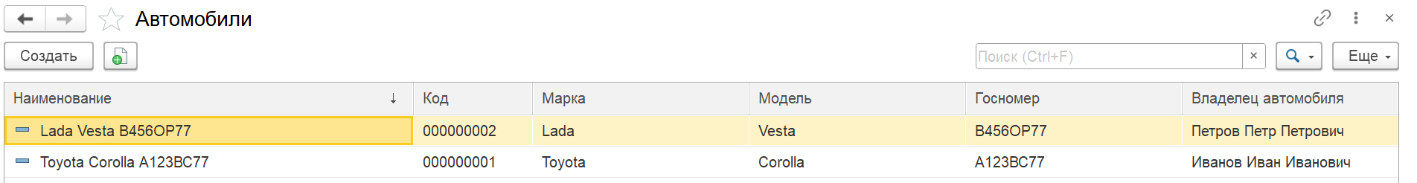
Рисунок 3 - Справочник «Автомобили»
Справочник «Запчасти» (рис. 4) используется для хранения информации о запчастях, которые применяются в автосервисе. В нем содержатся такие реквизиты, как наименование запчасти, артикул, производитель, единица измерения и цена. Этот справочник активно используется в документах «Поступление запчастей» и «Выдача запчастей», а также в регистре накопления «Остатки запчастей» для учета остатков на складе.
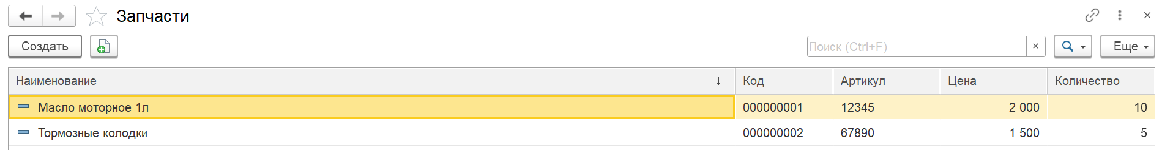
Рисунок 4 - Справочник «Запчасти»

Справочник «Услуги» (рис. 5) предназначен для хранения информации об услугах, предоставляемых автосервисом. В нем содержатся такие данные, как наименование услуги и ее стоимость. Этот справочник используется в документах «Заказ на ремонт» для указания услуг, которые необходимо выполнить.
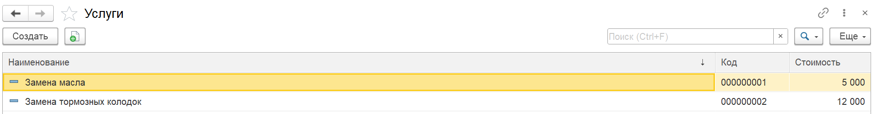
Рисунок 5 - Справочник «Услуги»

Документы используются для регистрации хозяйственных операций и изменений в данных. Они обеспечивают фиксацию фактов деятельности автосервиса и формируют движения в регистрах.

Документ «Заказ на ремонт» (рис. 6) предназначен для регистрации заявок от клиентов на выполнение ремонтных работ. В документе указываются такие данные, как клиент, автомобиль, список услуг и список запчастей. Документ формирует движения в регистре накопления «Выполненные заказы», что позволяет отслеживать выполнение заказов.
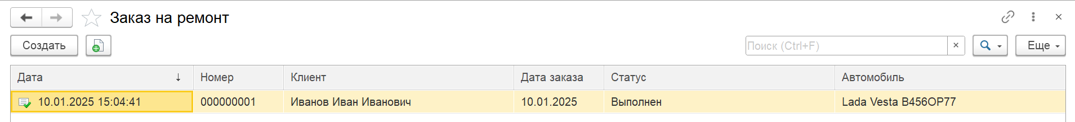
Рисунок 6 - Документ «Заказ на ремонт»

Документ «Приемка заказов» (рис. 7) используется для фиксации факта принятия заказа в работу. В документе указываются номер заказа, дата приемки и статус заказа (например, «Принят», «В работе», «Выполнен»). Этот документ позволяет отслеживать текущее состояние заказов.
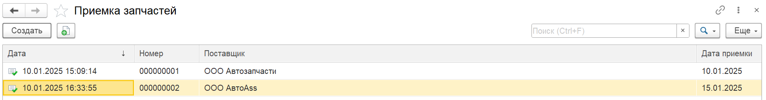
Рисунок 7 - Документ «Приемка заказов»

Документ «Поступление запчастей» (рис. 8) предназначен для регистрации поступления запчастей на склад. В документе указываются поставщик, дата поступления и список запчастей с их количеством. Документ формирует движения в регистре накопления «Остатки запчастей», что позволяет обновлять остатки на складе.
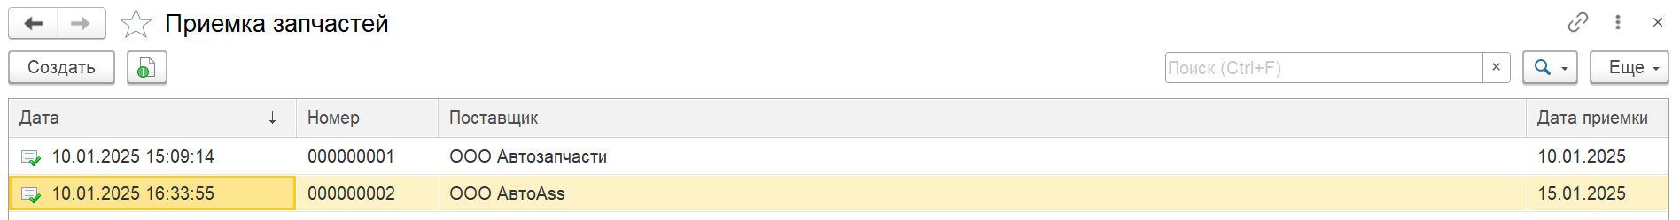
Рисунок 8 - Документ «Поступление запчастей»

Документ «Выдача запчастей» (рис. 9) используется для регистрации выдачи запчастей со склада. В документе указываются заказ, для которого выдаются запчасти, и список запчастей с их количеством. Документ также формирует движения в регистре накопления «Остатки запчастей», уменьшая остатки на складе.
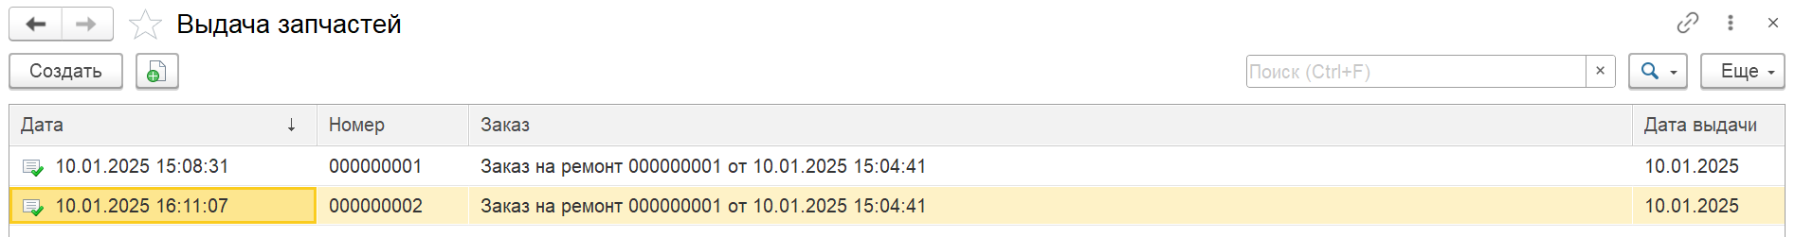
Рисунок 9 - Документ «Выдача запчастей»

Регистры накопления используются для хранения оперативных данных, таких как остатки запчастей на складе и информация о выполненных заказах.

Регистр накопления «Остатки запчастей» (рис.10) предназначен для учета остатков запчастей на складе. В регистре используются такие измерения, как запчасть, и такие ресурсы, как количество. Движения в регистре формируются документами «Поступление запчастей» и «Выдача запчастей».
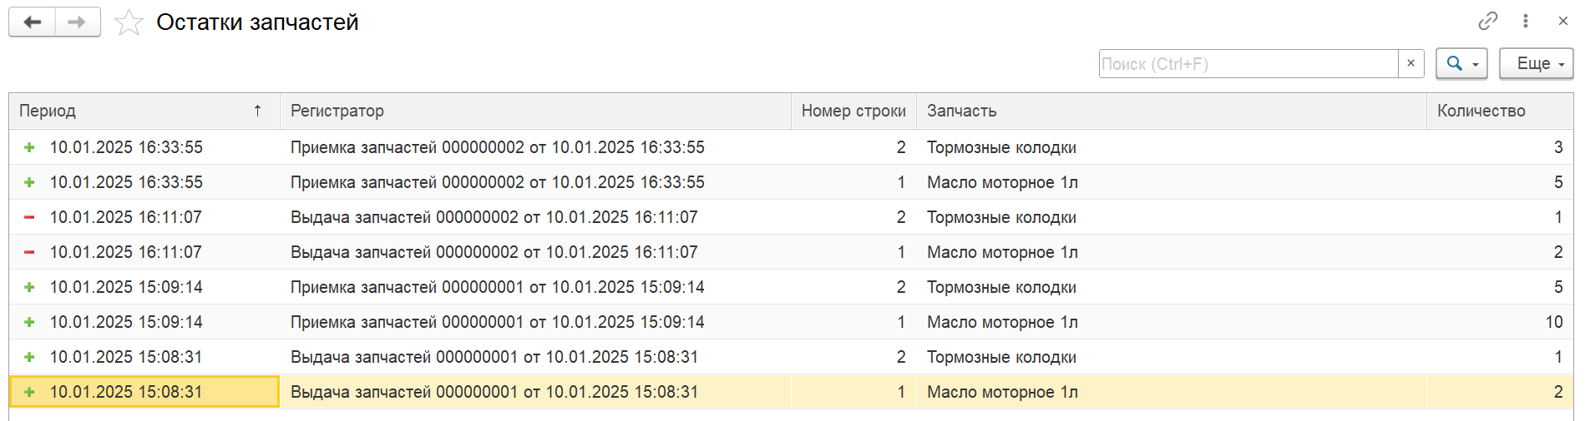
Рисунок 10 - Регистр накопления «Остатки запчастей»

Регистр накопления «Выполненные заказы» (рис. 11) используется для хранения информации о выполненных заказах. В регистре используются такие измерения, как заказ и клиент, и такие ресурсы, как стоимость услуг и запчастей. Движения в регистре формируются документом «Заказ на ремонт».
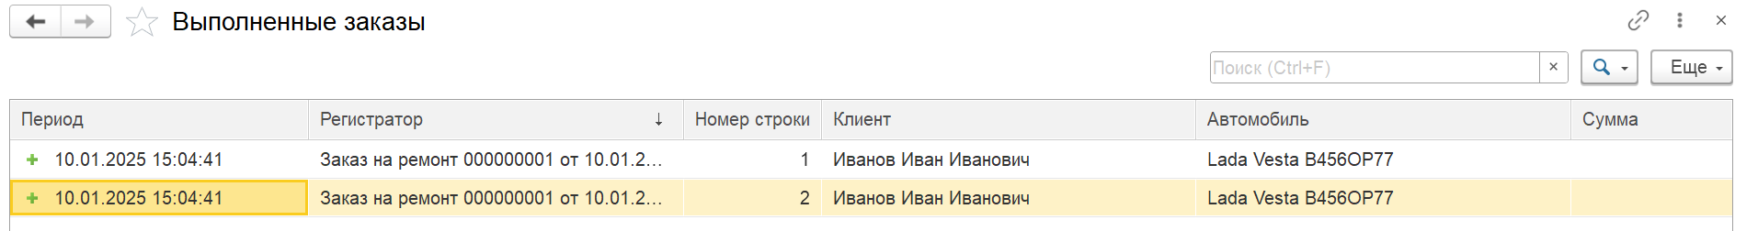
Рисунок 11 - Регистр накопления «Выполненные заказы»

Отчеты обеспечивают анализ данных и формирование сводной информации для принятия управленческих решений.
Отчет по остаткам запчастей (рис. 12) позволяет контролировать остатки запчастей на складе. В отчете отображаются такие данные, как наименование запчасти, и текущий остаток.
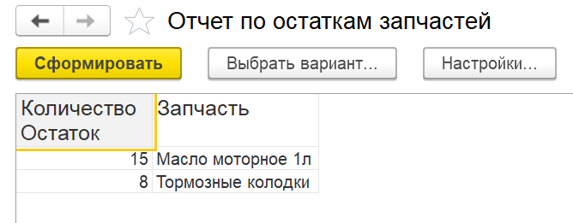
Рисунок 12 - Отчет по остаткам запчастей

Таким образом, разработанные объекты обеспечивают полный цикл автоматизации деятельности автосервиса, начиная от учета заказов и заканчивая формированием отчетов для анализа и контроля.

Заключение
В ходе выполнения данной курсовой работы была разработана и реализована конфигурация «Автосервис» на платформе 1С:Предприятие, направленная на автоматизацию ключевых бизнес-процессов автосервиса. Работа включала в себя анализ предметной области, проектирование структуры прикладного решения, разработку и тестирование функциональности, а также описание основных элементов системы.

Проведен анализ деятельности автосервиса, выявлены ключевые бизнес-процессы, такие как учет заказов, управление складом, расчеты с клиентами и формирование отчетов.

Определены требования к автоматизации, включая необходимость учета заказов, контроля остатков запчастей, формирования финансовой отчетности и анализа данных.

Разработана структура прикладного решения, включающая справочники (клиенты, автомобили, запчасти, услуги), документы (заказы на ремонт, приемка заказов, поступление и выдача запчастей), регистры накопления (остатки запчастей, выполненные заказы) и отчеты.

Реализована функциональность для учета заказов, управления складом, контроля остатков и формирования отчетов.

Проведено тестирование разработанного прикладного решения, в ходе которого была подтверждена корректность работы всех модулей.

Разработанная конфигурация «Автосервис» позволяет:
- Упростить и ускорить процессы учета заказов и управления складом.
- Обеспечить контроль остатков запчастей и избежать дефицита или излишков.
- Автоматизировать формирование финансовой отчетности и анализ данных.
- Повысить эффективность работы автосервиса за счет сокращения времени на рутинные операции и минимизации ошибок.

В дальнейшем конфигурация может быть расширена за счет:
- Интеграции с другими системами, такими как 1С:Бухгалтерия или CRM.
- Добавления новых отчетов для более глубокого анализа данных.
- Внедрения мобильного интерфейса для удобства работы сотрудников.
- Автоматизации процессов закупки запчастей на основе данных об остатках.

Таким образом, разработанное прикладное решение является эффективным инструментом для автоматизации деятельности автосервиса и может быть успешно внедрено в реальных условиях. Работа демонстрирует возможности платформы 1С:Предприятие для создания специализированных решений, адаптированных под конкретные бизнес-процессы.

Список использованных источников
1. Радченко М.Г., Хрусталева Е.Ю. 1С:Предприятие 8.3. Практическое пособие разработчика / М.Г. Радченко, Е.Ю. Хрусталева. – 3-е изд., перераб. и доп. – Москва: Фирма «1С», 2023. – 480 с.
2. Чистов П.А. Разработка прикладных решений на платформе 1С:Предприятие 8.3 / П.А. Чистов. – Москва: БХВ-Петербург, 2022. – 352 с.
3. 1С:Предприятие 8.3. Руководство разработчика – Москва: Фирма «1С», 2024. – 600 с.

ПРИЛОЖЕНИЕ А
Для ознакомления с моим проектом предлагаю посетить репозиторий на GitHub по ссылке: https://github.com/ndgde/Kurs

Рисунок А.1 - GitHub репозиторий с проектом

